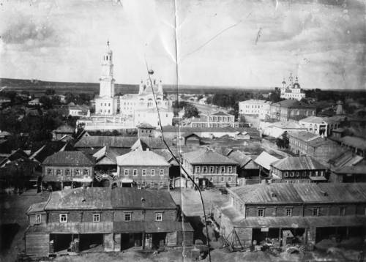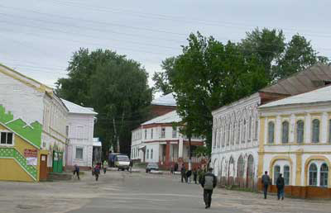
Информационный бюллетень
Темниковского городского поселения Темниковского муниципального района

Республики Мордовия
(Является официальным печатным изданием Темниковского городского поселения)
22.03.2023 г. № 3/2

КАЗЕННОЕ МУНИЦИПАЛЬНОЕ УЧРЕЖДЕНИЕ
АДМИНИСТРАЦИЯ ТЕМНИКОВСКОГО ГОРОДСКОГО ПОСЕЛЕНИЯ
ТЕМНИКОВСКОГО МУНИЦИПАЛЬНОГО РАЙОНА РЕСПУБЛИКИ МОРДОВИЯ

ПОСТАНОВЛЕНИЕ

22.03.2023 г. № 66
г.Темников

О признании утратившим силу Постановления КМУ Администрация Темниковского городского поселения Темниковского муниципального района Республики Мордовия от 19.09.2017 г. №231 «Об утверждении Положения о проведении конкурса на замещение вакантной должности муниципальной службы в Темниковском городском поселении»

В соответствии с Федеральным законом от 06.10.2003 г. №131-ФЗ «Об общих принципах организации местного самоуправления в Российской Федерации», руководствуясь Уставом Темниковского городского поселения, администрация Темниковского городского поселения постановляет:
- Признать утратившим силу Постановление КМУ Администрация Темниковского городского поселения Темниковского муниципального района Республики Мордовия от 19.19.2017 г. №231 «Об утверждении Положения о проведении конкурса на замещение вакантной должности муниципальной службы в Темниковском городском поселении»
- Настоящее постановление вступает в силу с момента официального опубликования и подлежит размещению на официальном сайте администрации Темниковского городского поселения
- Контроль за исполнением настоящего постановления оставляю за собой.

И.о.главы администрации Темниковского городского поселения Темниковского муниципального района Д.Ф.Игонов

Учредитель: Совет депутатов Темниковского городского поселения Темниковского муниципального района Республики Мордовия
Тираж – 100 экз.

